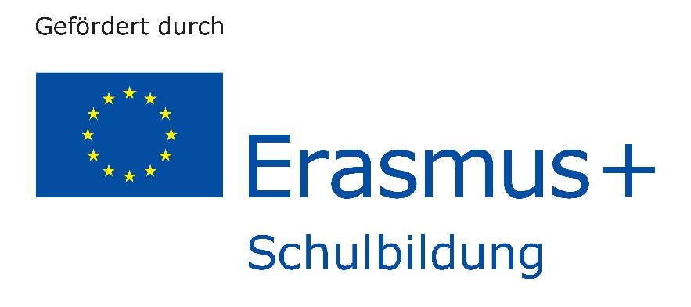

Was ist Erasmus+?
Erasmus+ ist das EU-Programm zur Förderung von allgemeiner und beruflicher Bildung, Jugend und Sport in Europa.
Es verfügt über einen Haushalt von ungefähr 26,2 Milliarden Euro. Das ist fast doppelt so viel wie für das Vorläuferprogramm (2014–2020).
Schwerpunkte des Programms 2021–2027 sind soziale Inklusion, der grüne und digitale Wandel und die Förderung der Teilhabe junger Menschen am demokratischen Leben.
Es unterstützt Prioritäten und Aktivitäten, die im europäischen Bildungsraum, dem Aktionsplan für digitale Bildung und der europäischen Kompetenzagenda festgelegt sind. Das Programm
- unterstützt außerdem die europäischen Säule sozialer Rechte,
- setzt die EU-Jugendstrategie 2019–2027 um und
- fördert die europäische Dimension des Sports.

Chancen
Erasmus+ bietet Mobilitäts- und Kooperationsmöglichkeiten in folgenden Bereichen:
• Schulbildung (einschl. frühkindlicher Betreuung, Bildung und Erziehung)
• Erwachsenenbildung u.v.m.

Ergebnisse
Über die Ergebnisse von Erasmus+ können Sie sich in Berichten und Statistiken sowie auf der Erasmus+-Projektplattform informieren, auf der sich auch die meisten im Rahmen von Erasmus+ finanzierten Initiativen sowie eine Auswahl bewährter Verfahren und Erfolgsgeschichten finden.
Die Dr.-Jaufmann-Mittelschule beteiligt sich an allen ERASMUS+ und Vorgängermodellen schon seit 20 Jahren.
Viele Lehrer und Schüler konnten davon schon profitieren! Und wir bleiben dabei!

